黑龙江大学
实 验 报 告

课程名称 | 算法设计与分析
实验项目名称 | 实验六 综合实验
实验时间  （日期及节次） | 第9周周一3 4 节
专业 | 软件工程 |  | 学生所在学院 |  | 软件学院
年级 | 2021级 |  | 学号 |  | 20194387
姓名 | 刘鑫 |  | 指导教师 |  | 王贺哲
实验室名称 | 计算机1机房分室1
实验成绩 | 预习情况 | 操作技术 | 实验报告 | 附加：综合创新能力 |  | 实验  综合成绩
教师签字

黑龙江大学教务处

黑龙江大学软件工程专业
《算法设计与分析》课程实验报告
实验内容 | 采用动态规划策略设计并实现算法，求解0-1背包问题。
- 实验目的
1．掌握用动态规划法设计算法的方法。
2．能够选择适当的数据结构，并基于选定的数据结构设计并实现动态规划算法，使算法的时间和空间复杂度尽可能低。

- 实验环境
CodeBlocks
- 阐述算法设计思想,并简要分析算法复杂性
要求针对每个实验题目完成下列内容:
    - 算法基本思想
先填表，将表的最后一行初始化，遍历每列，当找到背包容量可以放下此时的物品时，则将此表的位置填入其价值，否则置0。接着自底向上查找，，遍历每一列，当此时背包的容量可以放下物品时，则判断放入的价值高还是不放入的价值高；当背包容量不足时则不放入。
填完表之后，则来查找最优解，遍历这个表，当此行的背包最大容量列与下一行的相同，则说明此物品没有被放入，将x[n]标记为0，不相等则说明被放入，则将x[n]标记为1，并且更新背包容量。对于最后一个物品则判断此时 的背包容量是否可以放入此物品，如果可以则将x[n]标记为1。最后遍历x数组，输出被选择的物品。

    - 主要数据结构及其作用
一个二维数组，来存放价值。一个一维数组，来标记是否被选中。

    - 简要分析算法时间复杂性和空间复杂性
有二维数组
故时间复杂度为O(nc),空间复杂度为O(n*10000)
c表示背包的容量

四、实验结果（测试用例、实验结果截图）
1.n后问题
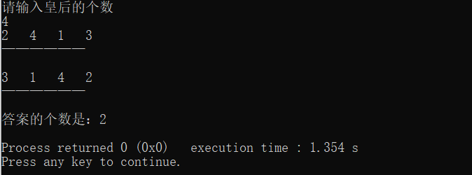
- 活动安排问题
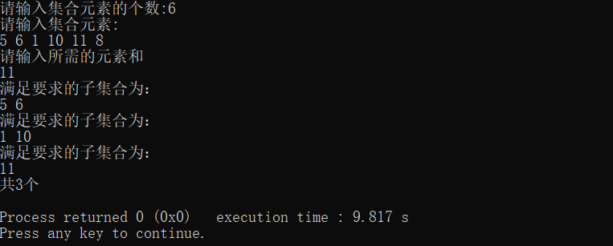
- 实验总结
熟练掌握回溯算法的原理以及适用场景
- 附录（源代码）
1.n后问题
#include <bits/stdc++.h>
using namespace std;
const int N=111;
int n;
int x[N];
int countn;

bool OK(int t) {
bool ok=true;
for(int j=1;j<t;j++){ //
if(x[t]==x[j] || (t-j) ==fabs(x[t]-x[j]) ){//约束条件 当同一列或者斜线方向有则不可放在此位置
ok=false;
break;
}
}
return ok;
}

void backtrack(int t){
if(t>n){ //当所有的位置都找完了
countn++;
for (int i=1;i<=n;i++){
cout << x[i] << " ";
}
cout << endl;
cout << "——————" << endl;
cout << endl;
}
else{
for (int i=1;i<=n;i++){
x[t]=i; //列号
if(OK(t)){ //此时的位置不可以，找此行的下一个位置，直到这个位置全部被找完
backtrack(t+1); //找下一行 当此行的所有位置找完了，但是找不到合适的结果，则往上回溯
}
}
}
}

int main()
{
cout << "请输入皇后的个数" << endl;
cin >> n;
countn=0;
backtrack(1);
cout << "答案的个数是："<< countn << endl;
return 0;
}
2.子集合问题
#include <bits/stdc++.h>
#define N 100000
using namespace std;

int n=0;//集合中元素个数
int Sum=0;//存目前计算的元素和
int SumFlag=0;//SumFlag值为所需求的元素和
int Num[N];//集合的元素
bool flag[N];//flag[i]=true表示放入计算，flag[i]=false表示未放入计算
int counts=0;//计算有多少个子集合
void backs(int i){
if(i>n || Sum>SumFlag ||Num[i]>SumFlag){//遍历完了元素数组或者和大于SumFlag或者此时数组元素的值大于所需的和则跳出此次递归
return;
}else if(Sum==SumFlag){//满足条件，输出
cout<<"满足要求的子集合为："<<endl;
for(int i=0;i<n;i++){
if(flag[i]){
cout<<Num[i]<<" ";
}
}
counts++;
cout<<endl;
}else{ //不满足条件
Sum=Sum+Num[i];
flag[i]=true;//第i元素加入满足条件的元素组

backs(i+1);//递归

Sum=Sum-Num[i];//回溯自上一次的值
flag[i]=false;//第i元素不加入满足条件的元素组，找过的也不加入
backs(i+1);//递归 将下一个数据加进来试试
}
}

int main(){
cout<<"请输入集合元素的个数:";
cin>>n;
cout<<"请输入集合元素:"<<endl;
for(int i=0;i<n;i++){//输入元素值
cin>>Num[i];
flag[i]=false;//将其对应的flag[i]设置为false
}
cout<<"请输入所需的元素和"<<endl;
cin>>SumFlag;//SumFlag值为所需求的元素和

backs(0);
if(counts==0){
cout<<"无解"<<endl;
}
cout<<"共"<<counts<<"个"<<endl;
return 0;
}

